Опыт внедрения программных комплексов планирования электропотребления в филиалах СО - ЦДУ ЕЭС и энергосбытовых компаниях.

Артемьев А.А., Антонов А.В., Полижаров А.С., Ёч В.Ф. (ООО ”Энергостат", г. Москва)
E-mail: info@energostat.ru, www.energostat.ru

В настоящее время компонента комплекса “Энергостат“ - подсистема “Энергостат-1.1”, предназначенная для планирования графиков электропотребления, установлена во всех филиалах СО - ЦДУ ЕЭС и в некоторых энергосбытовых компаниях [1-3]. При внедрении подсистемы программного комплекса на объектах необходима адаптация и настройка программных средств для обеспечения необходимой функциональности. Программные средства разрабатывались с учетом возможного изменения структуры потребления. Важным моментом при внедрении комплекса является возможность простой и гибкой настройки под существующий порядок планирования, принятый на конкретном объекте.
На первом этапе внедрения определяется состав показателей (параметров), обработка которых должна производиться в комплексе. Обычно в состав параметров входят: потребление и его компоненты, генерация в целом по территории, станций и агрегатов, перетоки мощности, метеофакторы и т.д. Количество обрабатываемых параметров может быть достаточно велико (более 5 тысяч) и они группируются определенным образом для удобства работы, образуя при этом иерархию (дерево) из групп и параметров.
Состав и структура показателей в значительной степени зависят от особенностей технологии планирования на объекте внедрения. Ниже описано несколько примеров структурирования, которые были использованы на различных объектах внедрения.
В СО - ЦДУ ЕЭС в состав компонент включается потребление каждой из ОЭС и энергосистем (территорий), а также дополнительные компоненты крупных потребителей, ЭСК (рис. 1).
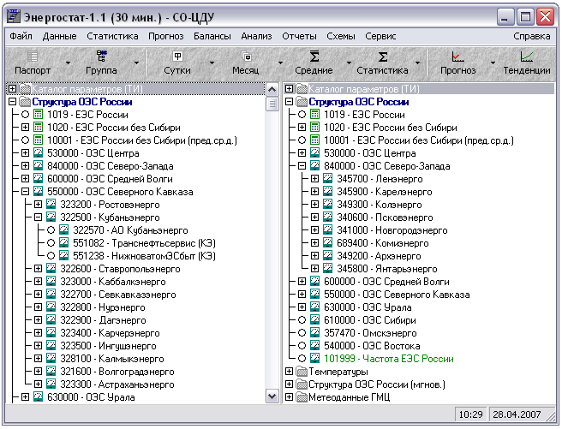
Рис. 1. Структура параметров для планирования на уровне ЦДУ.
На уровне РДУ, энергосбытовых и генерирующих компаний наряду с основными составляющими баланса может производиться загрузка данных по всем телеизмерениям ОИК или данным АСКУЭ.
Для энергосистем, где нагрузка сконцентрирована в отдельных крупных центрах, возможно построение схемы баланса потребления, характерной для верхних уровней планирования (ОДУ, ЦДУ), когда суммарное потребление территории разбивается на составляющие потребления крупных узлов и районов, планирование которых производится отдельно по составляющим с последующей балансировкой на основе прогноза суммарного потребления (рис. 2).
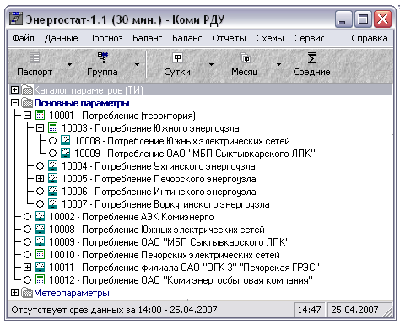
Рис. 2. Структура параметров для планирования потребления в целом и по районам узловой схемы для РДУ республики Коми.
В комплексе могут быть интегрированы параметры с различным типами значений – мгновенными, осредненными, интегральными. Зачастую, одна и та же величина, например, потребление, может быть представлена различным образом – по данным комплекса ОИК (мгновенное и осредненное значение потребления), и АСКУЭ (интегральное значение). Это дает возможность сравнивать значения одной и той же величины, полученной из различных источников, а также при необходимости, осуществлять достоверизацию данных (рис. 3).
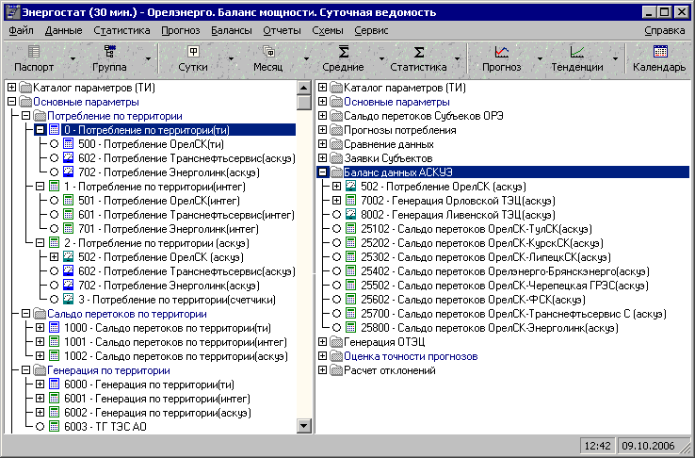
Рис. 3. Структура параметров для Орловского РДУ.
Различные представления данных - мгновенные и интегральные из комплексов ОИК и АСКУЭ.
На втором этапе внедрения определяется схема планирования баланса потребления. Потребление отдельных компонент баланса имеет свои особенности и характер колебаний, кроме того, зачастую данные по отдельным объектам имеются только за небольшой период (два-три месяца) и применить сложные математические модели не представляется возможным. В то же время, в реальных условиях эксплуатации производственный персонал должен обладать достаточно простыми и эффективными средствами расчетов. В связи с этим используется постоянно развиваемая система моделей прогнозирования, позволяющая в условиях эксплуатации осуществлять планирование многокомпонентных структур потребления.
Выбор той или иной модели может производиться как при внедрении программного обеспечения разработчиками, так и в процессе эксплуатации производственным персоналом. При планировании потребления в филиалах СО – ЦДУ ЕЭС (ОДУ, РДУ) расчет баланса потребления территории региональной энергосистемы обычно осуществляется следующим образом:
Потребление территории = Потребление ЭСК + Потребление крупных потребителей + Собственные нужды станций + Потери на передачу энергии
При этом планирование каждого из этих показателей может производится с использованием различных методов прогнозирования. Важным фактором является то, что потребление территории является наиболее стабильным временным рядом, архивы которого имеются за несколько лет. Для этого показателя применима основная модель прогноза потребления с учетом метеофакторов (Модель прогноза потребления с использованием сезонных кривых "Энергостат"). Потребление (АО) ЭСК постепенно уменьшается вследствие выделения крупных потребителей и статистический ряд выглядит в общем случает в виде спадающей "лесенки". Применение к такому виду временного ряда сезонных моделей затруднительно, поэтому прогноз составляется на основе комбинаторной модели (Модель прогноза многокомпонентных величин). Потребление крупных потребителей и собственных нужд станций в основном определяется их производственными циклами и их плановые заявки чаще всего доступны в электронном виде и являются наиболее достоверным источником их ожидаемого потребления. Однако, если эти данные отсутствуют, возможно планирование указанных составляющих по различным моделям. Потребление (АО) ЭСК определяется, как разность прогнозов потребления территории, рассчитанной по основной модели и прогнозов крупных потребителей, СН станций, прогнозом потерь в сетях, которые также могут быть рассчитаны по методу среднего дня.
Иногда уровень потребления некоторых крупных потребителей значительно превосходит уровень нагрузки АО (ЭСК) в целом. В качестве примера можно привести Хакасскую энергосистему, где потребление Саянского алюминиевого завода составляет большую часть потребления территории и в несколько раз превышает потребление АО. Поэтому основную неравномерность в суммарное потребление территории вносит данная составляющая потребления. В этом случае схема планирования может несколько изменена. Потребление АО в этом случае будет рассчитываться по основной модели с учетом метеофакторов, а потребление территории определяться суммой всех составляющих с использованием комбинаторной модели.
Другой распространенной моделью планирования является структура баланса потребления с делением на основные крупные узлы потребления, соответствующие районам и территориям, в которых происходит концентрация нагрузки. В этом случае схему баланса можно представить так:
Потребление территории = Потребление узла 1+ Потребление узла 2+..+ Потребление узла N
Такая схема используется на уровне ЦДУ, и ОДУ, где потребление ЕЭС складывается из суммы потреблений территорий ОЭС, а потребление ОЭС складывается из суммы потребления территориальных энергосистем. Однако, подобная схема может быть реализована и на уровне энергосистемы, где потребление территории может делиться на потребление отдельных составляющих узлов. В этой модели планирования для каждой составляющей настраивается основная модель прогноза потребления с учетом метеофакторов (Модель прогноза потребления "Энергостат"). Для каждой составляющей при этом могут использоваться свои значения метеофакторов. В этом случае возникает задача расчета сбалансированных прогнозов параметра суммарного потребления и потребления составляющих, поскольку в общем случае из-за различных настроек моделей прогноза они не будут сходиться. В программном комплексе реализованы различные средства для сведения этого баланса, используя различные критерии.
После проведения расчетов прогнозов они могут быть использованы для расчета ожидаемых балансов и переданы на другие уровни управления.
На этапе внедрения осуществляется привязка комплекса к системам оперативного сбора и хранения информации – ОИК и АСКУЭ. Данные из этих источников загружаются в базу данных «Энергостат» в темпе процесса. Следует отметить, что комплексы АСКУЭ, с которыми сталкивались разработчики, имеют различную функциональность в отношении представления объектов и оборудования, при этом модели представления данных различаются, что существенно осложняет привязку к измерительным комплексам. Дополнительная сложность при этом связана с различием типов (клиент-серверные, файловые) и форматов баз данных и, следовательно, механизмов доступа.
Помимо загрузки из ОИК и АСКУЭ фактические данные могут быть импортированы в базу данных из внешних файлов данных - двоичных файлов, текстовых, Excel и xml-макетов. Загрузка реализуется с использованием встроенного макроязыка комплекса. Например, таким образом реализована загрузка метеорологических данных из xml-макетов, распространяемых по филиалам СО – ЦДУ ЕЭС, или загрузка данных АСКУЭ из макетов формата АТС (макет 80020) в Самарской энергосбытовой компании.
Загружаемая из внешних источников данных информация может быть различным образом обработана. Например, часто бывает, что в базе данных АСКУЭ хранятся только первичные данные – показания счетчиков, однако для многих технологических задач, связанных с планированием необходимо использование суммарных данных – потребления территории, крупных потребителей и других объектов, генерации станций и т.д. Комплекс позволяет строить на основе первичных данных АСКУЭ иерархию объектов любой сложности и рассчитывать суммарные значения показателей на основе данных точек учета (рис. 4). При этом также возможен учет хронологии переключений линий на обходные для более точного расчета суммарных показателей.
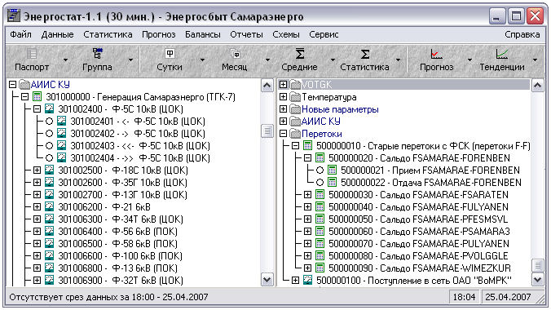

Рис. 4. Иерархия параметров АСКУЭ (Энергосбыт Самараэнерго).

Также, средства комплекса позволяют организовать и обмен плановыми показателями между различными объектами. Например, в Смоленском РДУ производится загрузка планов из текстовых макетов, получаемых от электростанций (рис. 5).
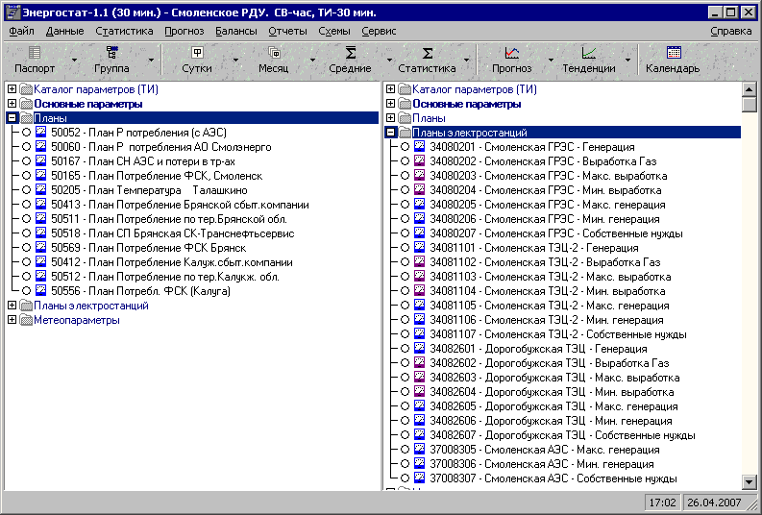
Рис. 5. Структура плановых параметров Смоленского РДУ.
Существенное влияние на потребление оказывают метеорологические факторы – температура наружного воздуха, естественная освещенность, влажность, скорость ветра и другие. Все эти факторы в значительной мере определяют регулярные сезонные, суточные колебания ЭП, а также отклонения от плановых величин. Влияние метеофакторов зависит от сезона и времени суток и, в последние годы, значительно усилилось вследствие увеличения доли коммунально-бытовой нагрузки. Оценка влияния метеофакторов и учет указанных факторов при прогнозировании позволяет снижать ошибки прогнозирования в среднем на 0,1-0,4 % и более.
Однако, в большинстве случаев, если данные по температуре и фиксируются в архивах ОИК, то данные по облачности или освещенности практически везде отсутствуют. Кроме того, очень часто информация по температуре в ОИК представлена только в виде среднесуточных значений, что значительно снижает результаты от ее применения при прогнозировании. Поэтому в программном комплексе были реализованы средства для загрузки фактических и прогнозных метеорологических данных из других источников – xml-макетов, распространяемых по филиалам системного оператора, сайта ГИСМЕТЕО.
Заключительным этапом внедрения является подготовка различных отчетных форм – суточной ведомости, текстовых макетов, графических схем и др. Каждый объект внедрения использует различные виды отчетных документов, поэтому при внедрении обычно предоставляется несколько примеров отчетных форм – суточной ведомости, текстового макета 308, графической схемы - которые затем могут быть изменены на усмотрение заказчика.
Наличие встроенного макроязыка в комплексе реализует специфические особенности конкретных задач. Это значительно расширяет сферу применения комплекса, позволяя решать задачи, не предусмотренные изначально или требующие определенной гибкости в настройке алгоритмов. В настоящее время – время переходного периода к рыночным отношениям в энергетике – такое средство, как встроенный макроязык позволяет учесть постоянно изменяющиеся условия планирования, методики, инструкции и т.п.

Литература
- Макоклюев Б.И. Методология и система моделей планирования электропотребления – “Электрические станции”, 2007, N3.
- Макоклюев Б.И. Расчет и планирование режимных параметров, балансов мощности и электроэнергии АО-энерго и предприятий сетей с помощью программных комплексов "Энергостат" и “РБЭ”. Сборник докладов “Современные методы и средства расчета, нормирования и снижения технических и коммерческих потерь электроэнергии в электрических сетях”, М., НЦ ЭНАС, 2000.
- Антонов А.В., Артемьев А.А., Макоклюев Б.И., Полижаров А.С., Салманов Б.И. Обработка исходной информации и проведение расчетов по планированию потребления и балансов в энергообъединениях России с использованием комплекса “Энергостат”. Сборник докладов на семинаре ”Современные методы и программные средства анализа и планирования электропотребления, балансов мощности и электроэнергии”, М., Элекс-КМ, 2006.

